Cronogramas

Durante las primeras semanas en las que se empieza a desarrollar este proyecto de trabajo en equipo, se lleva a cabo la elaboración de distintas tablas para organizar la distribución y la ejecución del trabajo de forma ordenada y correcta. Una de estas tablas es el cronograma, en el que se recoge toda la tarea a realizar y se planifica la carga de trabajo a lo largo del semestre.
De los siete grupos que hay en el turno de tarde, cinco de ellos, es decir, el 70% de la clase tuvieron fallos en la ejecución del cronograma. Además, el porcentaje restante opina que hubiese sido de utilidad el acceso a algún archivo con información acerca del cronograma, ya fuese de cómo evitar evitar los errores más comunes o de consejos prácticos.
A continuación, vamos a proceder a mostrar los fallos de cada uno de los grupos que más se repitieron, junto con la aclaración de cómo se debería haber realizado.
ELABORACIÓN CRONOGRAMA
Para la elaboración de un buen cronograma, se empezará dividiendo el tiempo que tardaremos en hacer el trabajo en quincenas (es lo más recomendable).
Respecto a las tareas, se comenzará con las principales y más genéricas: elección del coordinador, elaboración de la normativa, elección del tema y creación de la tabla de responsabilidades. También, es recomendable añadir una con relación a la corrección de errores de las anteriores. Este proceso suele durar aproximadamente las 2-3 primeras quincenas.
A continuación, seguiremos con la elaboración de hitos, más específicos dependiendo del tema elegido. Un hito es una tarea que resume las etapas del proyecto a realizar y nos aporta una perspectiva sobre el objetivo del trabajo. Un ejemplo de hitos para el tema de trabajo en equipo podría ser:
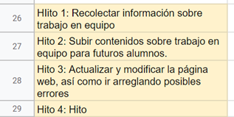
Para las primeras semanas, en las que no tenemos muy claro qué vamos a hacer, se podría dejar parcialmente incompleto e ir añadiendo hitos conforme pasa el tiempo y se va teniendo más clara la estructura del trabajo.
Después, tenemos tareas menos específicas que los hitos, que serían el desarrollo de la página web, la organización de vídeos explicativos y la grabación de la presentación. Estas tareas nos ocuparán principalmente las quincenas finales.
Para finalizar, es necesario que todos los cronogramas tengan una tarea de seguimiento, y que se realice a lo largo de todo el trabajo y quede reflejada además en la tabla de seguimiento.
CRONOGRAMA INCOMPLETO:
El 43% de la clase (3 de los grupos), en la primera entrega presentó un cronograma incompleto. Esto quiere decir que había una falta de información. Por ejemplo, faltan hitos decididos o hay quincenas sin información. En este primer ejemplo observamos un cronograma en el que no se han especificado los hitos y, por lo tanto, está incompleto:
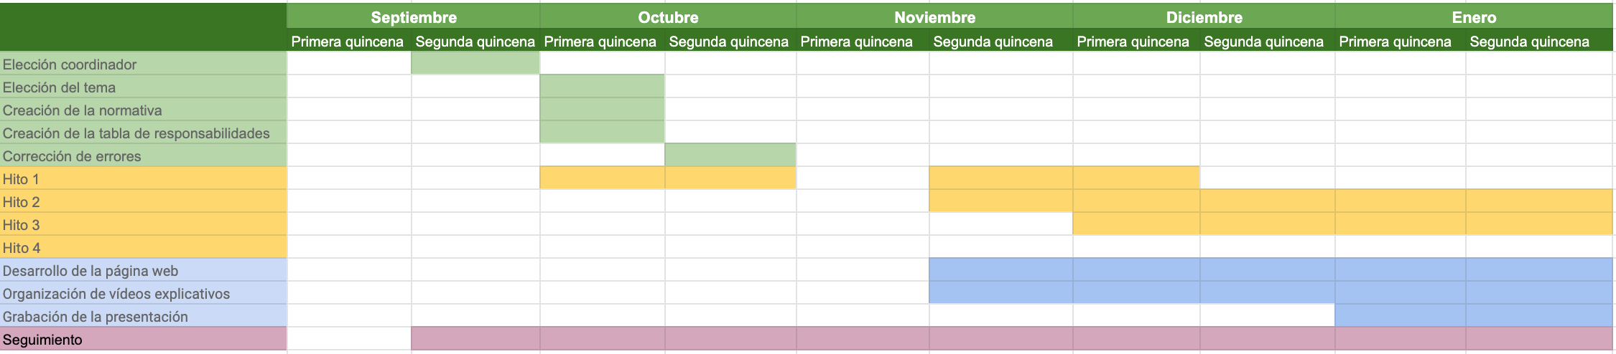
En el siguiente ejemplo, observamos que no se ha completado la distribución por quincenas de las tareas decididas:
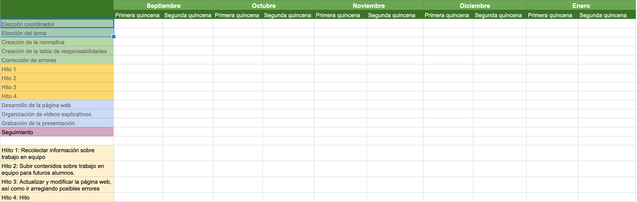
CRONOGRAMA GENÉRICO:
Otro de los errores más repetidos fue el cronograma genérico, realizado por el 28% de la clase (dos grupos). Esto significa que los hitos son demasiado abstractos y no reflejan el objetivo final del trabajo. Por ejemplo, escribir 2 hitos que realmente pertenecen a la realización de la página web o poner hitos que agrupan una serie de tareas comunes.
En este ejemplo, podemos observar que los hitos podrían referirse a un trabajo en equipo de cualquier temática y, por lo tanto, nos encontramos en un caso de cronograma genérico:
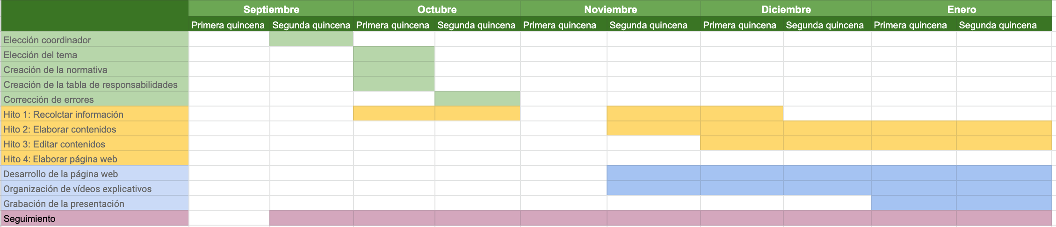
OTROS FALLOS COMUNES:
Otro error que, aunque este año ninguno de los grupos cometió, pero es bastante frecuente es definir de forma errónea los hitos asociados al trabajo.
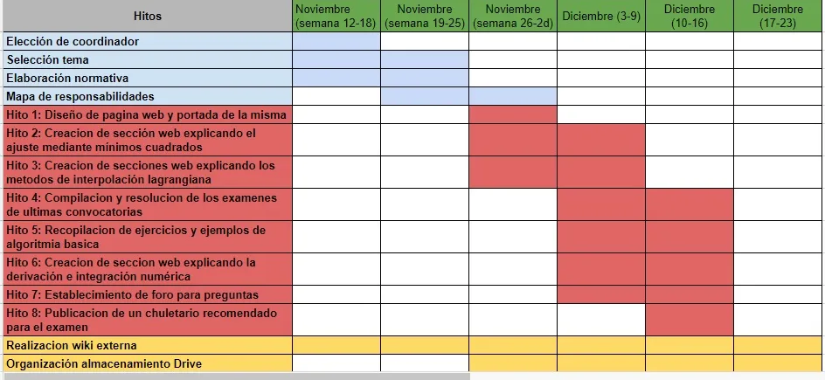
En este cronograma podríamos observar como solo queda reflejado el hito que guarda relación con el desarrollo de la página web, además de que no presenta la tarea de seguimiento, lo que afecta a la distribución del trabajo. Para solventar este error, resultaría práctico plantear el cronograma de esta manera:
Hito 4. Selección de ejercicios ejemplos de algoritmia básica.
Hito 5. Selección de conceptos a explicar.
Hito 6. Recopilación de exámenes.
Hito 7. Relación (por ejemplo es posible que la explicación de un concepto esté relacionada con una pregunta de examen, o un ejercicio).
Hito 8. Creación de la página web, este hito sustituye al hito denominado “Realización wiki externa”, además debería comenzar en la tercera semana de noviembre, no durante todo el proyecto.
Este ejemplo lo hemos extraído de la página web de trabajo cooperativo http://trabajoenequipo.net/cronograma-error-caracteristico-y-como-resolverlo/ y se corresponde con una duda real que se planteó en cursos pasados.

CRONOGRAMA CORRECTO:
Este es un cronograma bien hecho, el único problema habría que eliminar el hito 4 sobra porque es igual al hito sobre el desarrollo de la wiki. También es importante escribir bajo el cronograma una explicación más detallada de cada hito como vemos en el ejemplo.
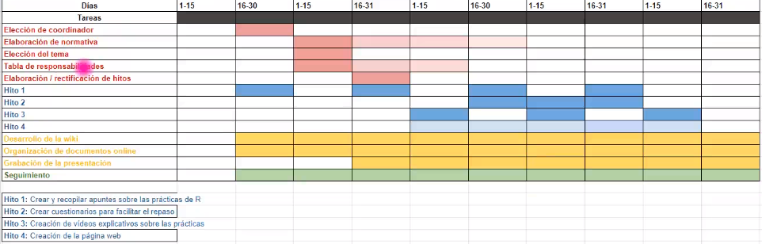
IMPORTANTE: La actividad “Realización de wiki externa” que observamos en el ejemplo realmente sería “Organización del trabajo o página online” debido a que se trata de un ejemplo antiguo.

